# Проект: *тема на проекта*

По дисциплината: Интернет технологии и уеб програмиране, с лектор Милен Петров, към маг. програма ЗИКСМ,СТ

**Разработен от Елисавета Петрова Тодорова, ф.н. 26302, спец. СТ**

**Софийски университет, Факултет по математика и информатика**

**ИСТОРИЯ НА ПРОМЕНИТЕ**

|  |  |  |  |
| --- | --- | --- | --- |
| Дата | Автор | Версия | Описание на промяната |
| 01.06.2020 | студент | 1.0 | Първоначална структура на документа – тема и (функционални) изисквания към проекта (попълнени точки 1 и 2) |
| 10.06.2020 | студент | 2.0 | Финална версия на документа (за защита) |
| 11.06.2020 | Милен Петров  преподавател | 3.0 | Забележки към документа *(може да са предадени на студента в устен вид на защитата) – да се отразят.* |
| 11.06.2020 | Милен Петров | 4.0 | Отразени корекции по документа, след защитата. |

**СЪДЪРЖАНИЕ**

Проект: *тема на проекта* 1

1. Резюме на документа 2

2. Въведение/обзор 3

3. Общо за проекта 3

4. Речници, дефиниции и технологии 3

5. Списък с възможни модули към системата 3

6. Архитектура на системата 3

7. Използвани технологии 3

8. Анализ: функционални/нефункционални характеристики 4

9. Имплементация 4

10. Ръководство на потребителя 4

11. Управление на конфигурациите 4

11.1. Важни ресурси 4

11.1.1. Списък с конфигурационни файлове 4

11.1.2. Списък допълнителни/външни библиотеки 4

11.1.3. Списък с тестови файлове 4

11.2. Инсталация 4

11.3. Конфигурация 4

11.4. Инициализация (начални данни) 5

11.5. Примерни данни 5

12. Ваш принос и връзка с външни компоненти / услуги / библиотеки 5

13. Ресурси 5

Допълнителни 5

14. Какво научихте от проекта? 5

15. Препоръки към курса 5

# Резюме на документа

Настоящият документ е изготвен във връзка с разработването на проект по курса Интернет технологии и уеб програмиране 2020-2021, летен семестър към СУ, ФМИ, специалност СT, с преподавател доц. Милен Петров.

Предназначението на настоящия документ е да даде най-общо концептуално описание на целената реализация на уеб базирана система, без да навлиза в детайли.

# Описание на заданието

Система за кандидатстване за изборни дисциплини – задават се дисциплини, критерии (например по успех), успех и студенти – задават се желанията на студента и после се извършва класирането.

# Въведение/обзор

*Заб. тук се описва мотивацията – защо сте избрали този проект.*

* Подобни системи:
  + СУСИ
* Разгледаният проект ще наподобява ограничена версия на СУСИ, със следните възможности:

1. Подреждане на избираемите дисциплини по приоритет от най-желани към най-малко желани.

2. Класиране на студентите

3. Статистика на избираемите дисциплини

# Общо за проекта

*Заб. тук се описва типът на приложението*

Представлява уеб базирано приложение с използване на java, apache tomcat, JSP и Primefaces

# Речници, дефиниции и технологии

*Заб. Ако използвате нови съкращения (не популярни) или нови технологи – може по 1 ред за всяка от технологиите (с референция към списък с ресурсите най-долу);*

RDBMS – система за управление на релационна база от данни

# Списък с възможни модули към системата

*Системата се състои от единствен модул – автентикация. За бъдещо разширение може да се добави модул за работа с БД, модул за статистики, за управление на файлове.*

*1. Модул за автентикация.*

*2. Модул за локалната база от данни, в случая файлове, обработката на данните*

*3. УИ модул съдържащ имплементацията на изгледите*

# Архитектура на системата

*Например: Използва се стандартна трислойна архитектура: [Клиент] ->[ сървър] ->[ БД]*

Клиент -> Сървър -> Локален сторидж(файлове)

*...*

Фиг. 1 Архитектура на системата (да се преработи според вашите нужди)

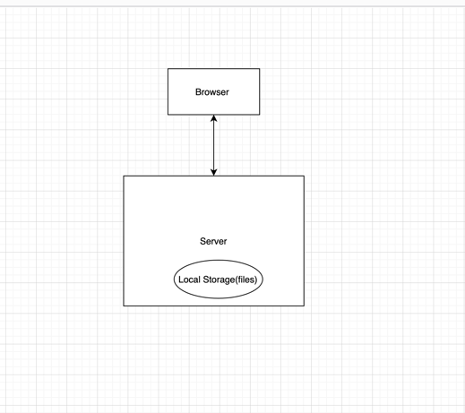

# Използвани технологии

*Тук са важни версиите на технологиите (виртуални машини, драйвери, операционни системи на които е разработвано и тествано приложението) – без да се описват самите технологии – това се прави в т. 4 (речници, дефиниции и технологии)*

Java13, eclipse 4.14.0, primefaces 8.0, jsf 2.2

Анализ: функционални/нефункционални характеристики

*Подробно описание на характеристиките, след като са имплементирани (ако се различават от описаното в т.2)*

# Имплементация

*Описание на (важни фрагменти от) програмният код*

Класиране на студентите

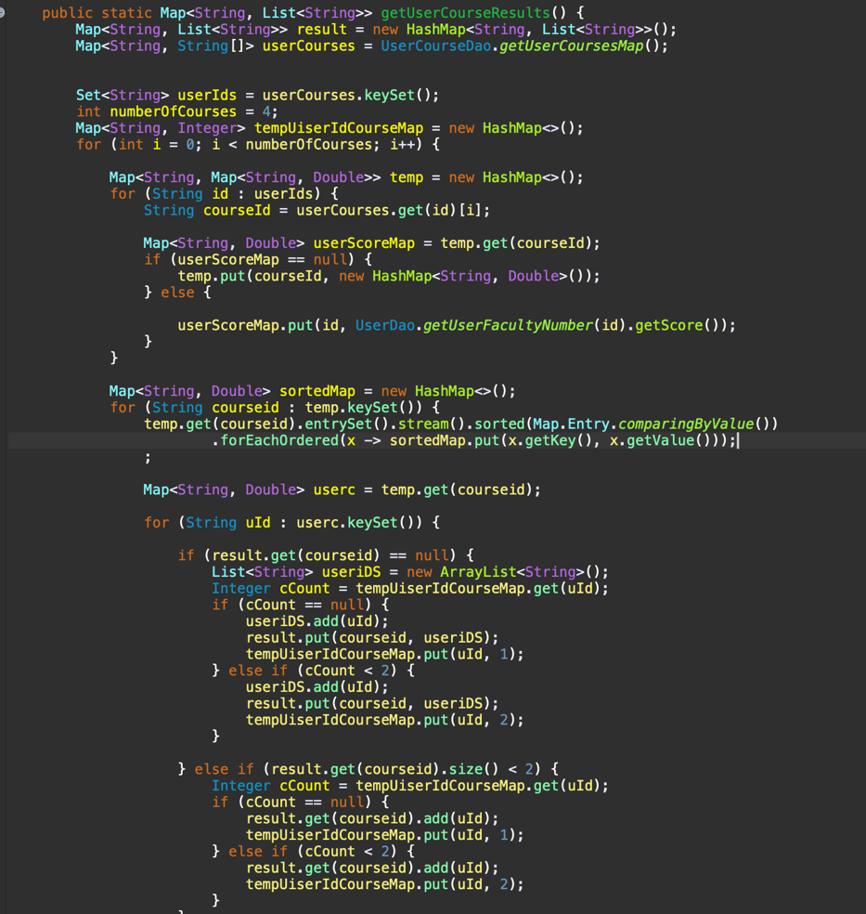

Методът, който се използва за калкулиране на класирането на студентите по избираеми дисциплини.

Желанията на студентите се пазят във формат Фак.номер, 1-во, 2-ро, 3-то, 4-то желание.

Попълва се един map който съдържа ид-то на избираемата дисциплина и мап с ид на студента и успех на студента.

За всяка дисциплина се сортират студентите по успех.

След това за всяка дисциплина се добавят по два студента в резултатния мап.

# Ръководство на потребителя

*(със screenshots) –*

*1. Вход*

*Потребителят въвежда потребителски име и парола.*

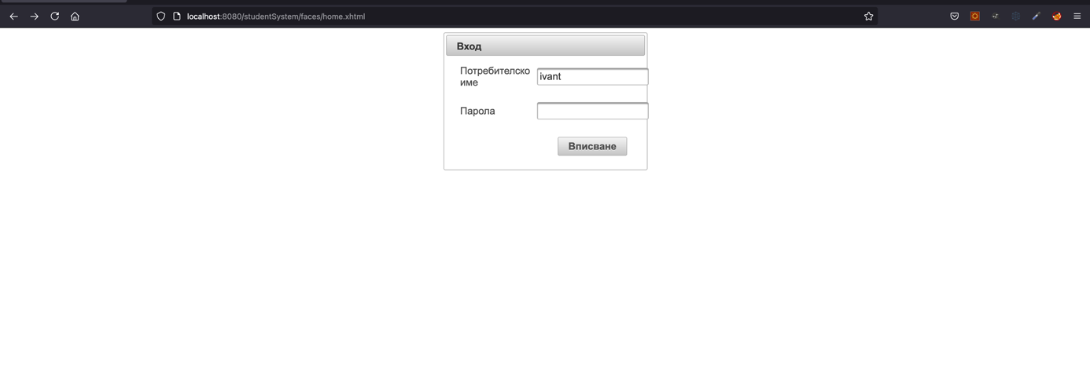

2. След успешна автентикация потребителят е пренасочен към Home page в който са изобразени данните на потребителя. Той съдържа и бутон за изход и бутон за избери избираеми дисциплини/

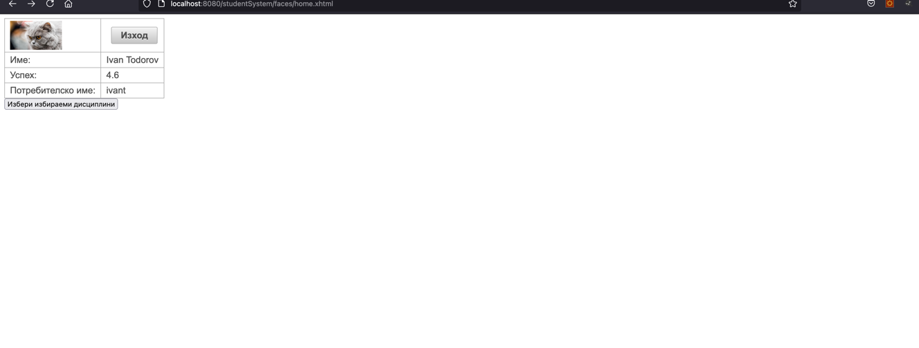

3. Възможност за избиране на избираеми дисциплини с кликане на бутона Избери избираеми дисциплини

4. Подреждане на дисциплините в ред от най-желани към най-малко желани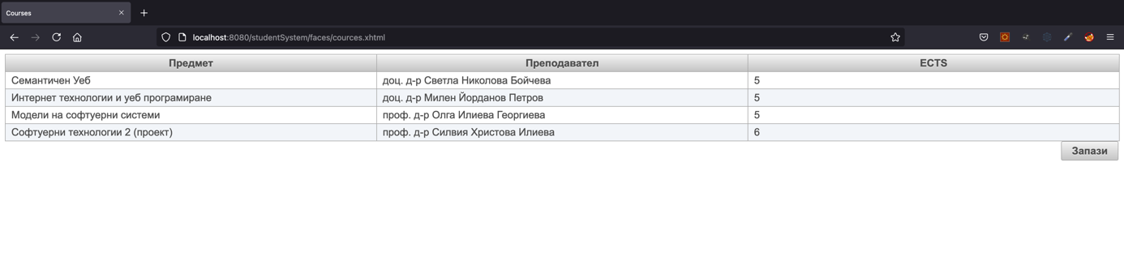

5. След като всички студенти са избрали своите избираеми дисциплини, се появява бутон с класиране

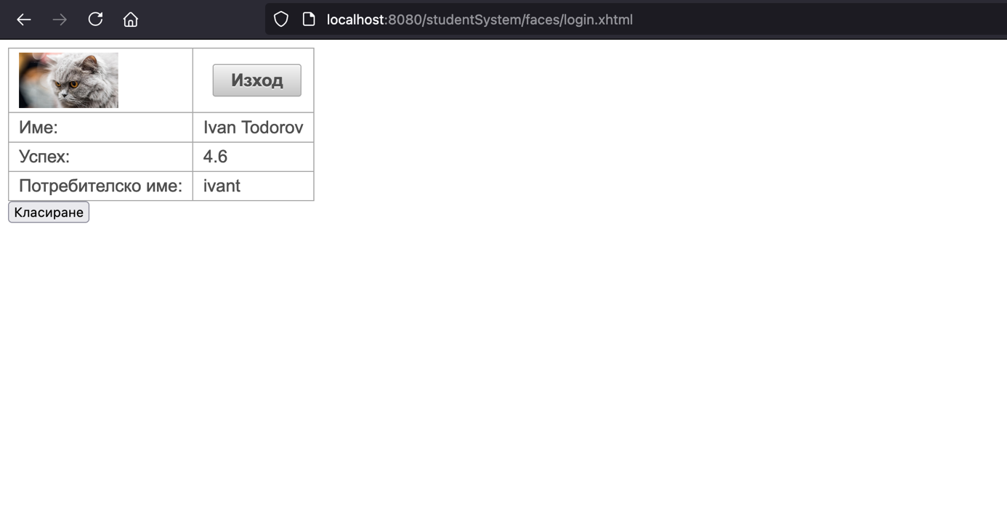

Списък с избираемите дисциплини и студентите класирани по успех.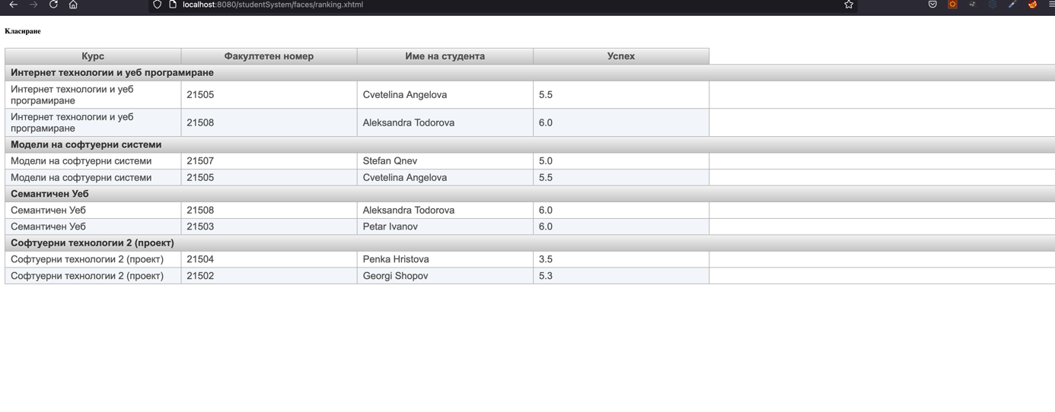6. Ако потребителят е учител може да се види и статистика за избираемите дисциплини

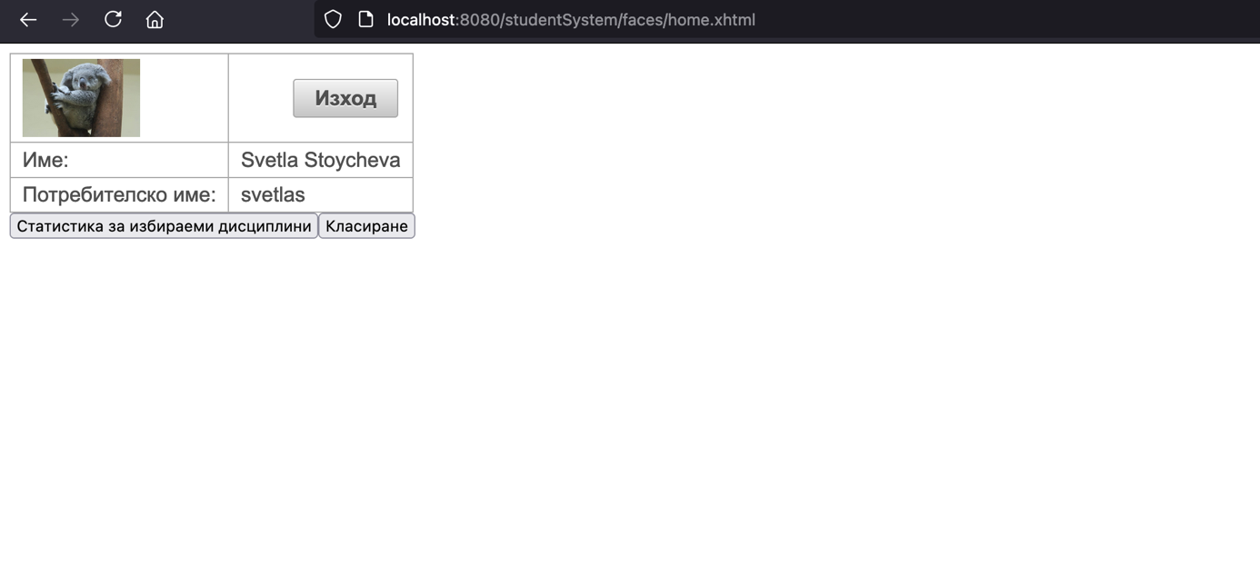

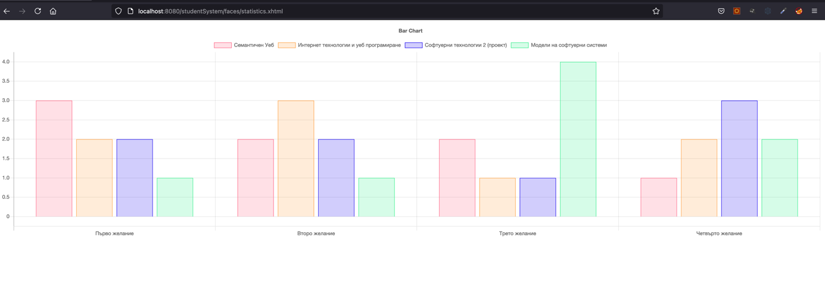

Таблицата съдържа дисциплините и това коя дисциплина колко пъти е била избрана на 1-во,

2-ро, 3-то или 4-то място.

# Управление на конфигурациите

## Важни ресурси

### Списък с конфигурационни файлове

* + *Java 13*
  + *Maven 3.6.0*
  + *Apache Tomcat 9.0*

### Списък допълнителни/външни библиотеки

* + *Jsf-api 2.2.0.jar*
  + *Jsf-impl-2.0.4.jar*

### Списък с тестови файлове

* + *Course.txt, userCourse.txt users.txt*

## Инсталация

* *За да инсталирате проекта, свалете .zip файла на проекта, инсталирайте си преди това java и maven, свалете си apache tomcat 9, отворете проекта в еклип, добавете в Preferences->Java Build Path new class path-> User Libraries и добавете двата джара Jsf-api 2.2.0.jar и Jsf-impl-2.0.4.jar. Трябва да се добавят примерните данни в /Users/{user} /eclipse/jee-2019-12/Eclipse.app/Contents/MacOS*

## Конфигурация

## Инициализация (начални данни)

## Примерни данни

**Потребителски сценарий 1:** За да се логнете като учител, използвайте следните данни:

svetlas/Abcd1234

**Потребителски сценарий 2:** За да се логнете като студент ползвайте следните данни: ivant/Abcd1234

# Ваш принос и връзка с външни компоненти / услуги / библиотеки

# Ресурси

[1] <https://www.primefaces.org/>

[2] <https://stackoverflow.com/>

[3] https://www.javatpoint.com/jsf-tutorial

# Допълнителни

## Какво научихте от проекта?

Как да работя с JSF и Primefaces библитеката

## Препоръки към курса

Предал:....................................

/..................................../

гр. София Приел:....................................

Дата: 16.06.2021 /доц. Милен Петров/